生物急毒性檢測方法－斑馬魚胚胎半靜水式法
中華民國106年3月28日環署檢字第1060021982號公告
自中華民國106年7月15日生效
NIEA B909.10C

一、方法概要
本方法係以斑馬魚(Danio rerio)之胚胎為試驗生物，以半靜水式(semi-static)生物毒性試驗方法，每24小時換水1次，檢測生物胚胎急毒性，計算96 小時之半致死濃度（Lethal Concentration 50%, LC₅₀）或急毒性單位（Acute toxic unit, TUa）。

二、適用範圍
本方法適用於陸域地面水體、地下水體、放流水、廢水、污水及環境用藥對斑馬魚胚胎之生物急毒性檢測。

三、干擾
- 生物馴養及毒性試驗室內若有化學氣體侵入、馴養水或稀釋水含有毒物質、器皿或試驗容器未洗淨殘留有毒物質，會影響斑馬魚健康且可能造成耐受性改變。
- 生物有病或健康狀況不佳，影響產卵及孵化率。
- 分子量3 kDa以上的化合物、巨大分子和會引起延遲孵化之物質，可能對胚胎生物可利用性限制，會降低毒性敏感度。

四、設備與材料
- 斑馬魚胚胎：使用3 至6 月齡的全長（上顎前端至尾鰭後端的長度）2.0 至3.0 公分之性成熟斑馬魚（圖一）所產之受精卵（圖二）進行試驗，斑馬魚可購自繁殖場或自行繁殖，不可混合其他品種。（註1）
- 生物馴養及毒性試驗室：須與其他化學實驗室區隔之獨立空間，通風良好，無化學氣體影響，且可屏蔽外界干擾（如噪音、震動、強光及人為驚擾等），光照強度同一般工作亮度，光照時間應維持在每天 14 ± 2 小時。
- 溫度控制設備：可使用循環式水浴槽、培養箱、空調等方式，將馴養水溫及試驗水溫控制在26 ± 1°C。
- 採樣容器：玻璃或塑膠材質。如使用塑膠材質容器，不可重複使用。
- 馴養容器：玻璃或塑膠材質。
- 試驗容器：玻璃或polystyrene材質之24 孔培養盤，孔格直徑約16 mm，每孔容量2.5 mL以上。
- 產卵容器：玻璃或塑膠材質，中間具可移除之隔板，可使用市售繁殖箱。
- 量瓶及量筒：硼矽玻璃材質。
- 移液管：玻璃或塑膠材質。
- 溫度監測裝置：須可顯示毒性試驗期間之最高及最低水溫。
- 溶氧測定儀
- pH 計
- 導電度計
- 餘氯計
- 水質硬度計或水質硬度檢測試劑組
- 分析天平：待測物重量大於 2 g 時，須能精秤至 0.01 g；待測物重量不大於 2 g 時，須能精秤至 0.001 g。
- 手操網：大小合適具握柄軟質尼龍網。
- 魚飼料：飼料須考量適口性，大小須適合斑馬魚，建議使用市售超細微粒、半沉浮性魚飼料或豐年蝦等。
- 倒立式光學顯微鏡：放大倍率須達80 倍以上。
- 培養皿：玻璃或塑膠材質，直徑9 cm以上。
- 曝氣設備
- 水循環過濾裝置

五、試劑
- 試劑水：比電阻值須大於 10 MΩ-cm。
- 稀釋水：
稀釋水含下列成分（試藥級以上）：
碳酸氫鈉（NaHCO₃） 63.0 mg/L
七水硫酸鎂（MgSO₄⋅7H₂O） 123.3 mg/L
氯化鉀（KCl） 5.5 mg/L
二水氯化鈣（CaCl₂⋅2H₂O） 294.0 mg/L
配製量可根據檢測需求量，依配方比例配製。將試藥溶解於試劑水後，劇烈曝氣至少 8 小時，硬度須為 200 至250 mg CaCO₃/L，pH須為6.5至8.5，若需調整pH，須以氫氧化鈉或鹽酸進行。避光冷藏保存不宜超過 14 天。
- 馴養水：可使用稀釋水、去氯自來水（註2）、無污染之地下水等作為馴養水。馴養水之硬度應為 200 至 250 mg CaCO₃/L，pH須為6.5至8.5，可混合適量之逆滲透水或試劑水進行調整。
- 參考毒物：氯化鈉，試藥級以上。
- 硝酸：試藥級以上。
- 丙酮：殘量級。
- 氫氧化鈉：試藥級以上。
- 鹽酸：試藥級以上。

六、採樣與保存
- 水樣採樣方法參照「監測井地下水採樣方法（NIEA W103）」、「河川、湖泊及水庫水質採樣通則（NIEA W104）」、「事業放流水採樣方法（NIEA W109）」。每個水樣至少須採4瓶，每瓶之水樣量不得少於 0.5 L。
- 水樣採樣時樣品容器須裝至全滿，以減少揮發性物質散失。採樣後立即避光保存於 4 ± 2°C。
- 水樣必須在採樣後 36 小時內開始進行確定試驗。
- 環境用藥採樣時應採取足夠供給檢測之數量。樣品為已包裝完善且密封完整之環境用藥成品時，以原包裝在室溫保存。

七、步驟
（一）試驗準備

1. 斑馬魚馴養：

斑馬魚取回後，放入內裝馴養水之馴養容器，馴養時間至少 14 天，觀察魚隻健康情形。

馴養容器以曝氣設備曝氣，使溶氧維持在 5.0 mg/L 以上，以水循環過濾維護水質，如有死魚應立即移出。

馴養之水溫為 26 ± 1 °C，pH為6.5至8.5，且馴養期間pH變化不得超過1.5個單位(units)，光照時間應維持在每天 14 ± 2 小時。

魚隻成長速度與馴養之密度及餵食狀況有關，須依實際情況調整馴養容器中魚隻數量及餵食次數。過剩之飼料宜移除以免導致水質惡化。

選擇正常無畸形之魚隻為產卵之親魚，開始產卵前2 個月內，不應接受任何藥物（慢性或預防）治療。

雌魚和雄魚的區別：雄魚體型較小、腹部較平坦，在燈光下呈現淡黃色，而雌魚體型通常較大、腹部較鼓脹，體色偏藍色。當雌魚達性成熟時，腹部開始膨脹（圖一）。

2. 試驗容器及相關器材之清洗：

新的塑膠器皿，使用前須用試劑水潤洗1 次（全新之24孔培養盤不須清洗）。

新的玻璃器皿，須用新鮮配製之 10%（v/v）鹽酸或硝酸浸泡一夜後，再用試劑水沖洗乾淨。使用前以試劑水潤洗 1 次。

接觸過樣品的塑膠器皿，不得重複使用。

接觸過樣品的玻璃器皿（如試驗容器、量筒等），如需重複使用，則必須依下列步驟清洗：

A.自來水浸泡 15 分鐘後，用清潔劑清洗內壁，再以自來水沖洗 2 次。亦可使用洗瓶機清洗。

B.以新鮮配製之 10%（v/v）鹽酸或硝酸潤洗 1 次。

C.以試劑水潤洗 2 次。

D.以丙酮潤洗 1 次。

E.以試劑水沖洗 3 次。

F.進行毒性試驗前，再以試劑水潤洗 1 次。

3. 試驗前之水樣準備：

先將水樣靜置半小時，待粗顆粒沈降後，再取上層液進行試驗。

試驗前須先測量水樣之溫度、pH 與溶氧。水樣溫度須調整至 26 ± 1 °C。若回溫後溶氧低於 3.0 mg/L，應對水樣溫和曝氣，使溶氧升至 3.0 mg/L以上。

4. 受精卵收集：

在試驗前一日傍晚，將雌魚與雄魚以1：2之比例移至產卵容器，雌魚與雄魚須以隔板隔開並停止光照（可以黑布遮蔽），試驗當日早上移除中間隔板並照光，魚兒會急速追逐旋游，身體碰觸時同時排出精卵。產卵的活動可以一直延續到中午，但產卵多在照光開始30分鐘內最多。

斑馬魚的卵是沉性卵且不帶黏性，直徑約0.8至1.5 mm，親魚產卵後會吃掉自己的魚卵，所以須在產卵容器中用隔離網（可使用2 ± 0.5 mm網目的不鏽鋼或塑膠等材質），將親魚及魚卵隔開（圖三）。

收集魚卵並置於培養皿，以塑膠滴管吸取馴養水，輕輕地沖洗魚卵並移除殘存之飼料或魚糞便等。

使用倒立式光學顯微鏡區分魚卵是否受精（圖二），受精卵收集數量須以能做完檢測為度（例如1次檢測1個放流水樣品共須使用168個受精卵，1次檢測2個放流水樣品共須使用288個受精卵），且須於受精後180分鐘內開始進行毒性試驗。
（二）範圍尋找試驗（Range - finding test）

放流水不須進行，其他樣品若不確定樣品之半致死濃度落於哪一濃度範圍，可先進行範圍尋找試驗。

可將水樣或環境用藥以稀釋水適度進行10 倍序列稀釋。每一試驗濃度水樣總體積為25 mL，分注於培養盤之10個孔格中（每孔至少2 mL）。

每個孔格置入1顆受精卵。

試驗期間水溫應控制在26 ± 1°C，光照時間應維持每天14 ± 2 小時。

觀察8至24小時，記錄胚胎死亡數量，試驗結果供確定試驗稀釋方式用。
（三）確定試驗（Definitive test）

將水樣或環境用藥以稀釋水至少稀釋為 5 個濃度，相鄰濃度之稀釋倍數不得超過2倍。放流水則以 5 個固定濃度進行試驗（100%、80%、60%、40% 及 20%）。

稀釋完成後，檢測最高濃度試驗水樣之 pH、溶氧、導電度及餘氯。另須檢測稀釋水之 pH 及導電度。

每一試驗濃度水樣總體積為50 mL，分注於培養盤之20個孔格中（每孔至少2 mL）。

空白試驗(Negative Control, NC)：於培養盤之24個孔格中，每孔至少注入2 mL稀釋水。

每個培養盤皆須執行培養盤之內對照試驗(internal plate control, iC)：於培養盤之4個孔格中，每孔至少注入2 mL稀釋水。

正控制試驗(Positive Control, PC)：依據參考毒物試驗結果，配製氯化鈉溶液（例如實驗室氯化鈉參考毒物試驗之96 小時 LC₅₀為9.7 mg/L，則以9.7 mg/L之氯化鈉執行正控制試驗），總體積為50 mL，分注於培養盤之20個孔格中（每孔至少2 mL）。培養盤配置示意圖如圖四。

每個孔格置入1顆受精卵。

試驗期間為96小時，水溫應控制在26 ± 1°C，光照時間應維持每天14 ± 2 小時。

開始試驗後，於第24、48、72及96小時，觀察胚胎並記錄死亡數量。

胚胎出現以下任一種狀況即判定為死亡：

胚胎凝結 (Coagulation of the embryo)：凝結之胚胎呈乳白色，在顯微鏡下，會出現各種不透明深色的物質（圖五）。

體節構造發育不全 (Lack of somite formation)：在26 ± 1°C，24 小時後，正常斑馬魚胚胎約形成20 體節(somites)，一個發育正常的胚胎會出現自主性運動（身體收縮），自主性的運動表示體節的形成，若48小時仍未發育出體節，則判定胚胎死亡（圖六）。

尾部從卵黃囊剝離不全 (Non-detachment of the tail from the yolk sac )：正常發育的斑馬魚胚胎，尾巴從卵黃剝離後，會向胚體後部伸長。須在24、48、72 和96 小時觀察尾部剝離情形（圖七）。

心臟無跳動(Lack of heartbeat)：正常發育的斑馬魚胚胎在26 ± 1°C，48 小時後可以觀察到心臟跳動。心跳不規則不應判定為死亡，至少觀察胚胎1分鐘心臟無跳動才可判定為死亡（圖八）。

開始試驗每次後，每隔24± 1小時須更換試驗水樣（須於觀察胚胎後執行），直到第 96 小時試驗結束。方式如下：

取1瓶水樣依七、(一)3.之規定進行試驗前之水樣準備。

依選定濃度稀釋水樣。

將孔格內原有液體吸除後，立即加入與原試驗水樣濃度相同之新製備試驗水樣，過程中須避免胚胎暴露於乾燥環境。

結束試驗後，須測量並記錄最高濃度試驗水樣之pH 及溶氧，並記錄試驗期間之最高及最低水溫。

八、結果處理
- 樣品96 小時 LC₅₀ 計算：

1. 計算各試驗濃度之 96 小時胚胎死亡總數及死亡百分率：
胚胎死亡總數 = 20 個試驗孔格之死亡數量加總
胚胎死亡百分率 = 胚胎死亡總數 ÷ 20 × 100%

2. 以下列 4 種方法計算 96 小時 LC₅₀：圖解法（Graphic method）、機率單位法（Probit method）、史丕曼－卡伯法（Spearman - Karber method）、史丕曼－卡伯修正法（Trimmed Spearman - Karber method）。依圖九判斷須使用之計算方式。
- 樣品 96 小時TUa計算

1. TUa 為 LC₅₀ 之倒數，即
TUa = 100% ÷ ( 96小時 LC₅₀)

2. 若放流水水樣 5 個濃度之胚胎死亡百分率均小於 50%，則 96 小時之 LC₅₀ > 100%，換算之 TUa < 1.00。

3. 若放流水水樣 5 個濃度之胚胎死亡百分率均大於 50%，則 96 小時之 LC₅₀ < 20%，換算之 TUa > 5.00。

4. 若結果數據不符合前述 2 種狀況，則依八、（一）之方法計算 96 小時 LC₅₀，再換算 TUa。

九、品質管制
（一）空白試驗(NC)：每次毒性試驗應至少伴隨一空白試驗，若胚胎死亡率超過10%，或孵化率低於80%，則該次毒性試驗之試驗結果不可採用，必須重做。
（二）內對照試驗(iC) ：每個24孔培養盤皆須執行培養盤之內對照試驗。若4個孔格中之胚胎死亡數超過 1個，則該盤之試驗結果不可採用。
（三）正控制試驗(PC) ：每次毒性試驗應至少伴隨一正控制試驗，若死亡率低於30%，則該次毒性試驗之試驗結果不可採用，必須重做。
（四）參考毒物試驗：

氯化鈉以稀釋水溶解並配製為 5 個不同濃度，相鄰濃度之稀釋倍數不得超過2 倍。5 個試驗濃度之死亡百分率，至少須有1個≧50%，及1個≦ 50%，且至少須有 1 個濃度會造成部分試驗生物死亡。

首次以本方法執行生物毒性試驗之實驗室，應先以氯化鈉進行至少 5 次參考毒物試驗，計算 LC₅₀平均值及變異係數（Coefficient of variation, CV）。CV值不得超過 50%。

執行毒性試驗期間，每半年至少執行一次參考毒物試驗。

參考毒物試驗結果（LC₅₀）須建立品質管制圖，建立方法為累積至少 15 筆參考毒物試驗結果，計算其平均值及標準偏差（SD），以平均值 ± 2 SD 為警告上下限值，以平均值 ± 3 SD 為管制上下限值。不足 15 筆數據時，可先以 5 筆參考毒物試驗結果建立品質管制圖，再逐漸累積數據。品質管制圖每年應重新製備一次，即使用前一年最後 15 筆參考毒物試驗結果進行計算，若前一年之數據不足 15 筆時，得依序沿用歷年之數據補足 15 筆。參考毒物試驗結果若超出 ± 3 SD，或最近 20 次有 2 次以上超出 ± 2 SD，須檢討誤差來源、執行矯正措施並重新進行參考毒物試驗。

十、精密度與準確度
略

十一、參考資料
  - OECD. Guideline for the Testing of Chemicals, Test No. 236: Fish Embryo Acute Toxicity(FET)Test, 2013.
  - OECD. Validation Report (Phase 1) for the Zebrafish Embryo Toxicity Test: Part I and Part II. Series on Testing and Assessment No. 157, 2011.
  - U.S. EPA. Methods for Measuring the Acute Toxicity of Effluents and Receiving Waters to Freshwater and Marine Organisms, EPA-821-R-02-012, 2002.
  - ISO. International Standard Water quality – Determination of the acute toxicity of waste water to zebrafish eggs (Danio rerio). ISO 15088:2007(E), 2007
  - Francois Busquet et al., OECD validation study to assess intra- and inter-laboratory reproducibility of the zebrafish embryo toxicity test for acute aquatic toxicity testing, Regulatory Toxicology and Pharmacology. 2014,69, 496–511.
  - Stefan Scholz et al., Analysis of the relevance and adequateness of using Fish Embryo Acute Toxicity (FET) Test Guidance (OECD 236) to fulfil the information requirements and addressing concerns under REACH, Report ECHA-UFZ contract ECHA/2014/341,2016
  - 凌永健，高科技產業流水中生物毒性成因之探討（1/4），EPA-102-E3S5-02-01，中華民國102年。

註1：動物之科學應用應依行政院農業委員會訂定之「動物保護法」及其相關規定辦理。生物屍體之清除及處理，依一般事業廢棄物相關規定辦理。
註 2：自來水可使用活性碳過濾或曝氣等方式去氯，但不可使用化學藥劑去氯。
註 3：執行毒性試驗後之試驗胚胎及孵化之幼魚須廢棄。

圖一、斑馬魚雌雄區別

圖二、斑馬魚受精卵

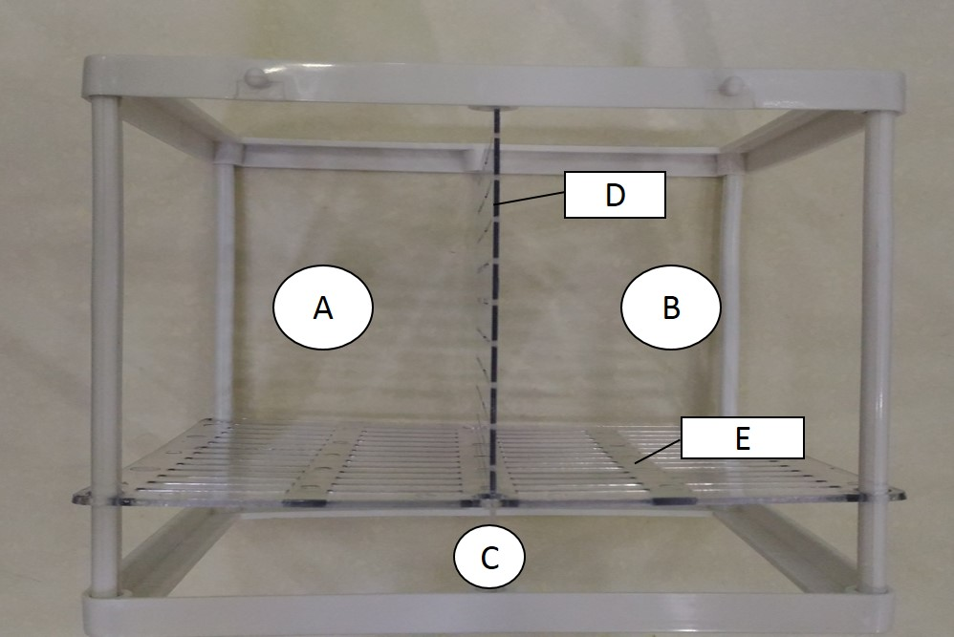

圖三、產卵容器胚胎收集示意圖
A、B區為雌魚、雄魚區，C區為魚卵收集區，
D為活動式分隔板，E為隔離網

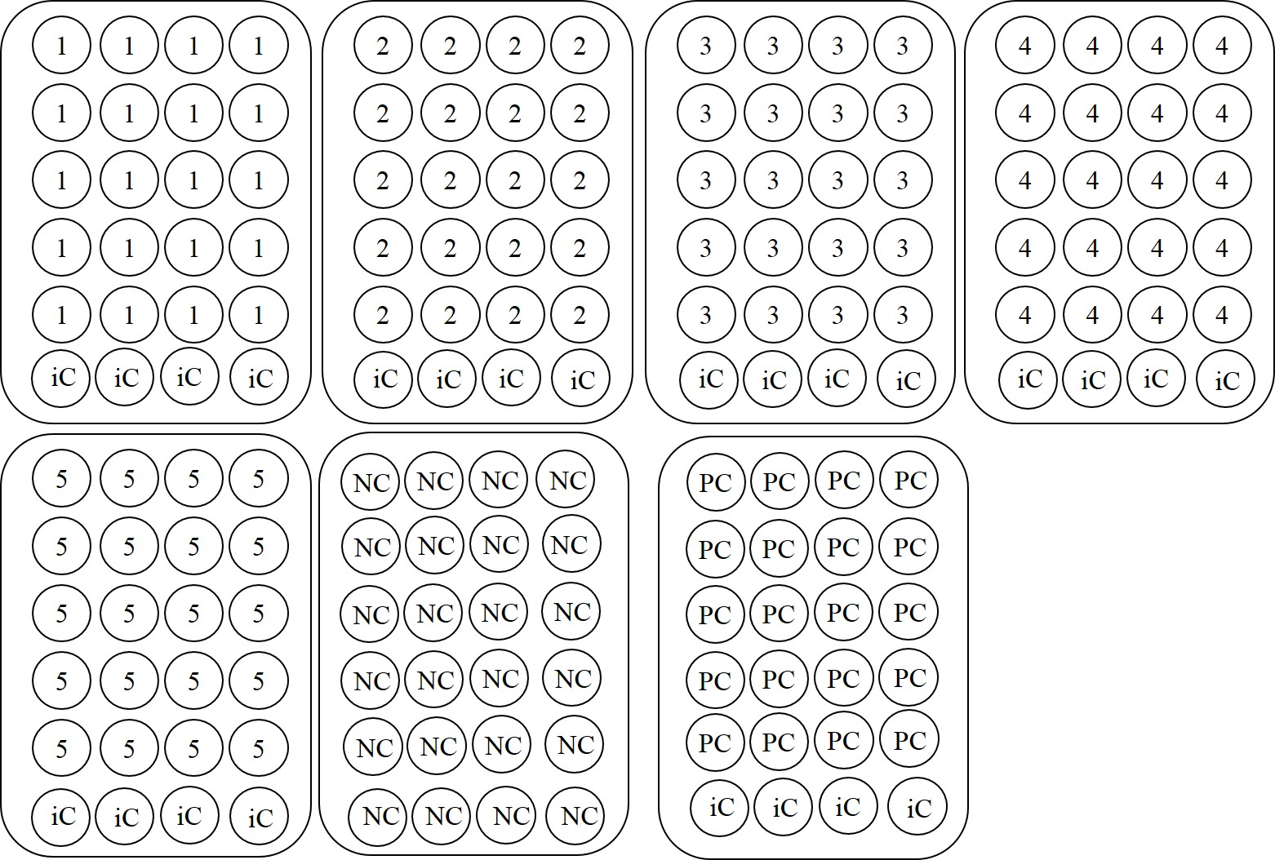
圖四、培養盤試驗水樣配置示意圖
1至5 = 5個試驗濃度（試驗水樣）， NC =空白試驗（稀釋水），
iC =內對照試驗（稀釋水），PC =正控制試驗(氯化鈉溶液)

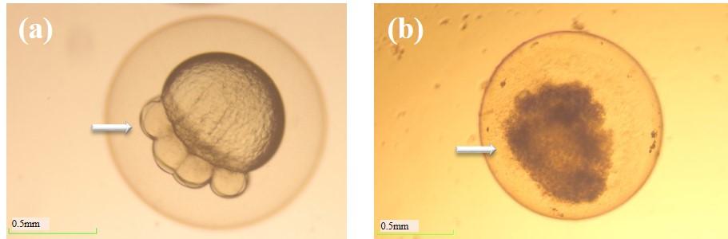
圖五 (a)正常胚胎與(b)異常凝結之胚胎

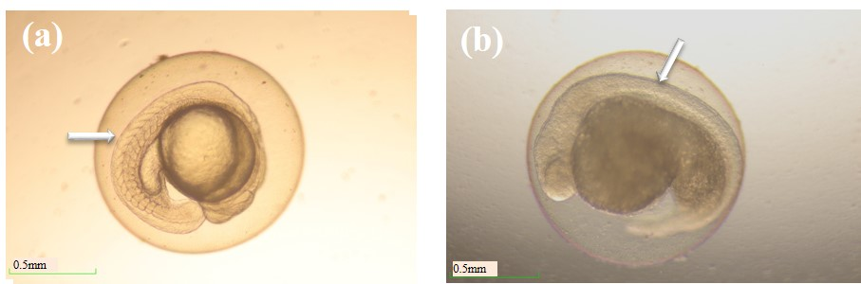
圖六 (a)胚胎發育24小時之正常體節發展與(b)異常之體節發育不全

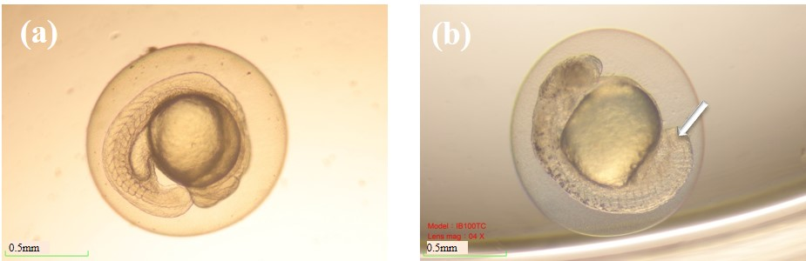
圖七 (a)正常發育胚胎與(b)異常發育尾部未剝離之胚胎

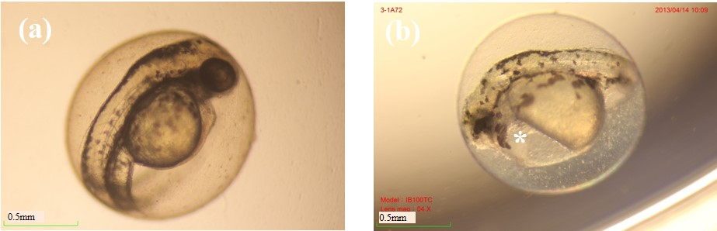
圖八 (a)正常發育胚胎與(b)異常之心臟無跳動 (*)

5個以上試驗濃度之胚胎死亡數據

2個以上的濃度有部分死亡情形
機率單位模式是否適當(如異質性卡方檢定結果為不顯著)

1個以上的濃度有部分死亡的情形
使用圖解法
使用史丕曼－卡伯法
或
史丕曼－卡伯修正法
使用機率單位法
否
是
否
否
是
是

圖九、判斷96 小時 LC₅₀ 之計算方式

